LOGIČKE IZJAVE I FUNKCIJE
- Pronađi izjave koje nisu logičke: a) Četiri nije jednako četiri b) 4 * 3 = 12 c) Logično da znam rješenje ovog zadatka.

- Vrijednosti logičkih izjava mogu biti: ____________ i ____________ .
- Kakva je izjava „Moje računalo je najbolje“ ? a) istinita
b) lažna c) nije logička izjava

- Odredi vrijednost logičkih izjava ( 0 ili 1 ): 2 < 3 veljača uvijek ima 28 dana logičke izjave mogu biti samo lažne

- Stavi odgovarajući znak odnosa: nedjelja srijeda slovo H slovo B 2 + 12 28 : 2

- Osnovne logičke funkcije su: ______ , ______ i ______ .
- Ispiši tablicu istinitosti:
A | B | NE A | NE B | A ILI B | A I B
0 | 0
0 | 1
1 | 0
1 | 1

ELEKTRONIČKI LOGIČKI SKLOPOVI I REGISTRI
- Osnovne komponente računala su: __________________ i ___________________ .
- Promijeni boje:
TIPKOVNICA
MIŠ SKLOPOVLJE
MS INTERNET EXPLORER
MOZILLA FIREFOX
PISAČ
MS WORD PROGRAMI
SKENER
BOJANJE
EKRAN
- Koja je osnovna namjena procesora? ______________________________________
- Kako se zovu dijelovi memorije za pohranjivanje međurezultata računskih operacija? _______________
- Kojim znamenkama se zapisuju podaci u memorijske lokacije? __________________
- Elektronički putovi kojima se prenose podaci unutar računala su _______________ .
- Oboji pojam i pojašnjenje istom bojom:
Izvršava operacije nad podacima. |  | ALU
Maleni i brzi memorijski elementi. |  | UPRAVLJAČKA JEDINICA
Upravlja radom računala i izvođenjem programa |  | REGISTRI

SLIJEDNI i USPOREDNI PRIJENOSI PODATAKA U RAČUNALU
- Koji su osnovni načini komuniciranja računala s perifernim (ulaznim i izlaznim) jedinicama? _____________________________________________________
- Objasni paralelni prijenos podataka: __________________________________ _______________________________________________________________
- Objasni serijski prijenos podataka: ___________________________________ _______________________________________________________________
- Po čemu se USB priključci razlikuju od serijskih i paralelnih priključaka? _______________________________________________________________
- Koja je svrha ulaznih uređaja? ______________________________________ _______________________________________________________________
- Koja je svrha izlaznih uređaja? ______________________________________ _______________________________________________________________
- Promijeni boje: MONITOR TIPKOVNICA MIŠ SKENER ZVUČNICI PISAČ
ULAZNI UREĐAJI |  | IZLAZNI UREĐAJI

GRAĐA RAČUNALNIH UREĐAJA I SVOJSTVA RAČUNALA

- Oboji pojam i pojašnjenje istom bojom:
KAPACITET SPREMNIKA |  | Broj operacija izvršenih u jednoj sekundi
BRZINA PRIJENOSA PODATAKA |  | Količina podataka koju memorija može pohraniti
BRZINA PROCESORA |  | Količina prenesenih bitova u vremenu
- Slika prikazuje prozor Svojstva računala.
Koliko iznosi brzina procesora, a koliko kapacitet radne memorije?
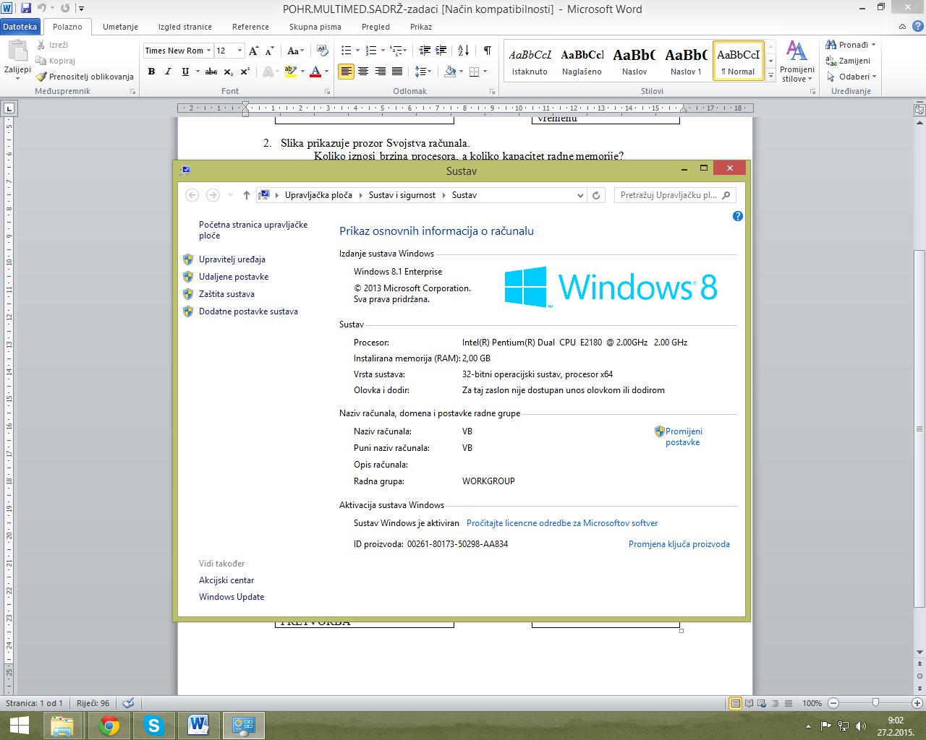
Brzina procesora
_________________

Kapacitet radne memorije
___________________

